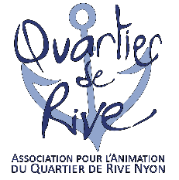FORMULAIRE DE CANDIDATURE pour le MARCHE DE PÂQUES
DE RIVE NYON AU CŒUR DE VOTRE QUARTIER
Samedi 20 mars et dimanche 21 mars 2021
Société, Raison sociale : __________________________________________
Nom, Prénom : __________________________________________
Adresse complète : __________________________________________
__________________________________________
Téléphone / portable : __________________________________________
Courriel / Site internet : __________________________________________
Descriptif du/des produits : __________________________________________
__________________________________________
Electricité :  OUI (prévoir une rallonge de 50m)  NON
Catégorie : (mettre une croix à la catégorie qui vous correspond)
Artisan emplacement nu 3 x 3mètres 
Artisan emplacement nu 3 x 2 mètres 
Stand de Nourriture & boissons emplacement nu 3 x 3 mètres 
Commerçants de Rive 
Lieu, date : __________________________ Signature : ___________________
Dossier accepté : en retour vous recevrez les informations pour le paiement, votre numéro de place et un plan
Sécurité : Société de surveillance du site nuit de samedi à dimanche, agent en uniforme
Parkings samedi payants : Pensées : 50 places, Rive Est : 170 places, Parking de la gare : 600 pace, Parking Perdtemps : 400 places, Parking de la Duche : 240 places
Une demande de macarons sera faite à la ville de Nyon (rabais possible)
Dimanche parkings gratuits et payants
Responsabilité : de l’exposant, voir règlement (Art. 11 et 12) à télécharger sur le site
A usage interne de la commission de sélection, laissez-en blanc
Positif Négatif En suspens
Motifs : ___________________________________________

Personne responsable : Nadine Zeller, tél. 079.513.90.75
www.quartierderive.ch / paques@quartierderive.ch

